BOITE A MOUSTACHES AVEC EXCEL 2003

- Construire sous Excel le tableau nécessaire et sélectionner les colonnes voulues.

 | Chaîne A | Chaîne B
Quartile 1 | 2,5 | 3
min | 0 | 1
médiane | 6 | 5
maximum | 40 | 23
quartile 3 | 10,5 | 16

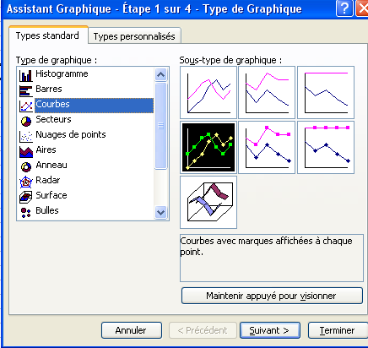
- Cliquer sur « »
  - Choisir « courbe » avec marques
  - Puis suivant

- Choisir ensuite « lignes »
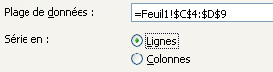

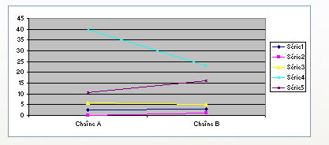
On obtient le graphique suivant

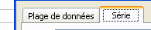
- Vos devez ensuite renommer vos séries, pour cela
Cliquez sur série
et renommez ces séries comme l’indique le tableau ci-joint,
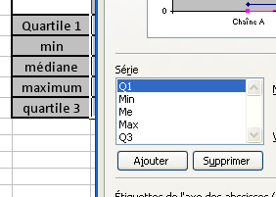
cliquez ensuite sur « suivant » « suivant ».

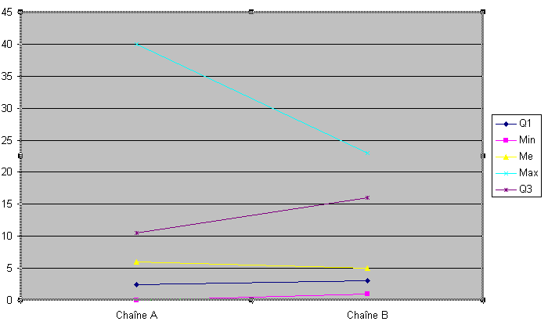
6. Cliquez sur « Options »
puis cochez « Lignes haut/bas » « Barres haut/bas »
et indiquer la valeur « 350 » pour la largeur de l’intervalle
5. Sur le graphique suivant, faites
un clic droit sur une marque du Min et sélectionnez l’onglet suivant

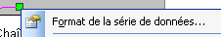

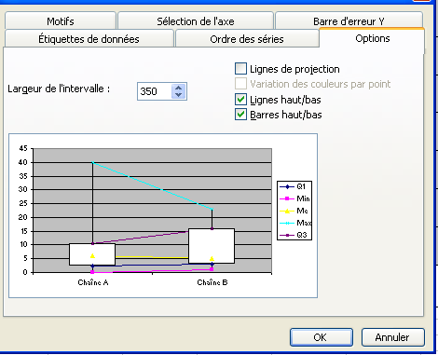

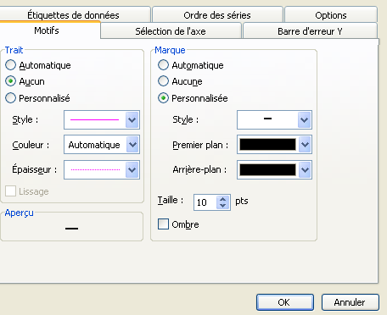
7. Choisir « Motifs »,
Pour le minimum et maximum, sélectionnez
Pour la « Marque » : «Trait horizontal » « Noir »
Pour le « Trait » : « Aucun trait »
Pour les quartiles 1 et 3 :
« Marque » : « Aucune »
« Trait » : « Aucun »

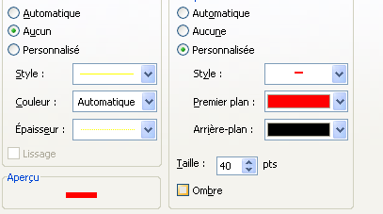
Pour la médiane Me :
« Marque » : « horizontale »
« Rouge »
« Trait » : «Aucun »

8. Vous obtenez vos boîtes à moustaches dans le graphique suivant.
Pour voir apparaître les valeurs des différents indicateurs, cocher
